BLÜCHER Domestic Abdeckung CIRCLE HYGIENIC-PRO D155mm
BLÜCHER Germany

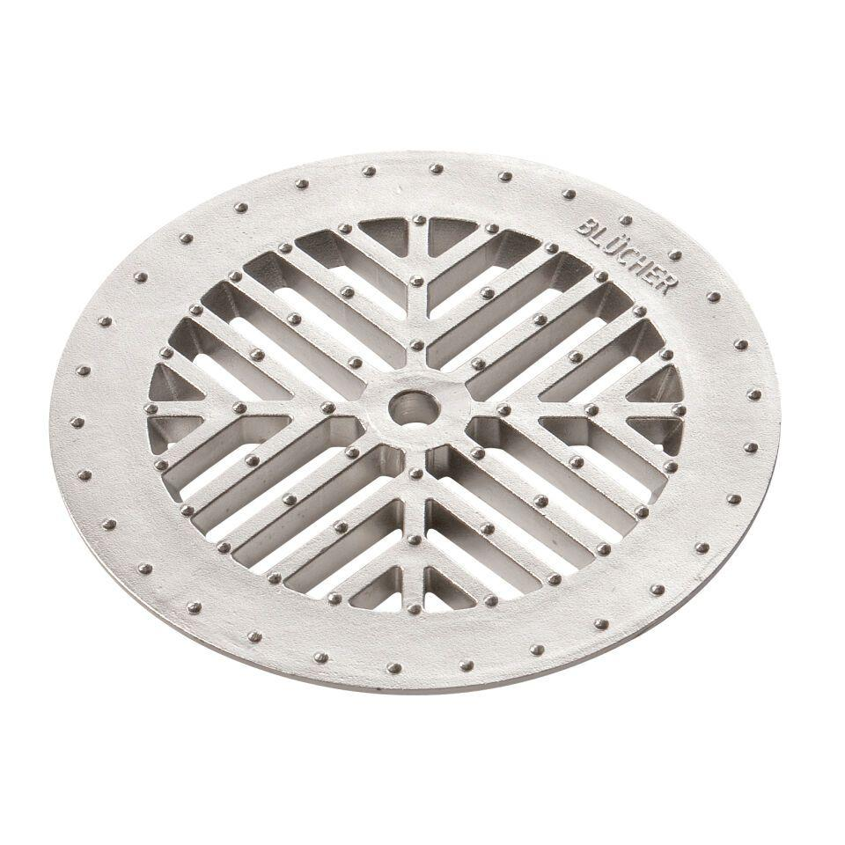Eigenschaften
GTIN:
5705499128413
HAN:
620.155.501
Art Zubehör
Abdeckung
Werkstoff
Edelstahl
Breite (mm)
166,00
Höhe (mm)
22,00
Länge (mm)
166,00
Gewicht (kg)
0,52

